**¿Qué aprendí?**2° Básico Capítulo 9

1. Completa.

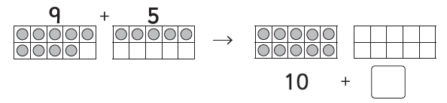

|  |  |
| --- | --- |
| Nivel | 2º Básico |
| Tomo | 2 |
| Capítulo | 9: Adiciones y sustracciones hasta 20 |
| OA | 6: Describir y aplicar estrategias de cálculo mental para adiciones y sustracciones hasta 20: completar 10, usar dobles y mitades, "uno más uno menos", "dos más dos menos", usar la reversibilidad de las operaciones. |
| Contenido | Estrategias de cálculo mental |
| Indicador de evaluación | Identifican adiciones equivalentes completando 10. |
| Habilidad | Representar |
| Respuesta esperada |  |

**¿Qué aprendí?**2° Básico Capítulo 9

1. Completa la tabla.

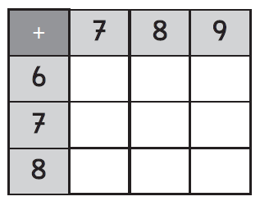

|  |  |
| --- | --- |
| Nivel | 2º Básico |
| Tomo | 2 |
| Capítulo | 9: Adiciones y sustracciones hasta 20 |
| OA | 6: Describir y aplicar estrategias de cálculo mental para adiciones y sustracciones hasta 20: completar 10, usar dobles y mitades, "uno más uno menos", "dos más dos menos", usar la reversibilidad de las operaciones. |
| Contenido | Estrategias de cálculo mental |
| Indicador de evaluación | Calculan el resultado de adiciones de números hasta el 100. |
| Habilidad | Resolver problemas |
| Respuesta esperada |  |

**¿Qué aprendí?**2° Básico Capítulo 9

1. Completa.

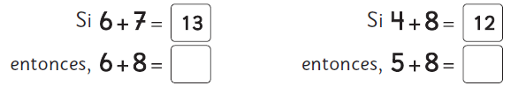

|  |  |
| --- | --- |
| Nivel | 2º Básico |
| Tomo | 2 |
| Capítulo | 9: Adiciones y sustracciones hasta 20 |
| OA | 6: Describir y aplicar estrategias de cálculo mental para adiciones y sustracciones hasta 20: completar 10, usar dobles y mitades, "uno más uno menos", "dos más dos menos", usar la reversibilidad de las operaciones. |
| Contenido | Estrategias de cálculo mental |
| Indicador de evaluación | Calculan el resultado de adiciones de números hasta el 100 a partir del resultado de otras adiciones. |
| Habilidad | Resolver problemas |
| Respuesta esperada | 14 y 13, respectivamente. |

**¿Qué aprendí?**2° Básico Capítulo 9

1. Calcula.

|  |  |
| --- | --- |
| 1. 6 + 6 = 2. 9 + 4 = | 1. 2 + 2 = 2. 7 + 8 = |

|  |  |
| --- | --- |
| Nivel | 2º Básico |
| Tomo | 2 |
| Capítulo | 9: Adiciones y sustracciones hasta 20 |
| OA | 9: Demostrar que comprende la adición y la sustracción en el ámbito del 0 al 100: usando un lenguaje cotidiano y matemático para describir acciones desde su propia experiencia, resolviendo problemas con una variedad de representaciones concretas y pictóricas, de manera manual y/o usando software educativo registrando el proceso en forma simbólica, aplicando los resultados de las adiciones y sustracciones de los números del 0 a 20 sin realizar cálculos, aplicando el algoritmo de la adición y sustracción sin considerar reserva, creando problemas matemáticos en contextos familiares y resolviéndolos. |
| Contenido | Adición de números hasta 100 |
| Indicador de evaluación | Calculan el resultado de adiciones de números hasta el 100. |
| Habilidad | Resolver problemas |
| Respuesta esperada | A. 12  B. 13  C. 4  D. 15 |

**¿Qué aprendí?**2° Básico Capítulo 9

1. Calcula.

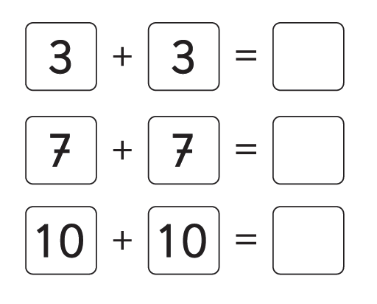

|  |  |
| --- | --- |
| Nivel | 2º Básico |
| Tomo | 2 |
| Capítulo | 9: Adiciones y sustracciones hasta 20 |
| OA | 9: Demostrar que comprende la adición y la sustracción en el ámbito del 0 al 100: usando un lenguaje cotidiano y matemático para describir acciones desde su propia experiencia, resolviendo problemas con una variedad de representaciones concretas y pictóricas, de manera manual y/o usando software educativo registrando el proceso en forma simbólica, aplicando los resultados de las adiciones y sustracciones de los números del 0 a 20 sin realizar cálculos, aplicando el algoritmo de la adición y sustracción sin considerar reserva, creando problemas matemáticos en contextos familiares y resolviéndolos. |
| Contenido | Adición de números hasta 100 |
| Indicador de evaluación | Calculan el resultado de adiciones de números de 1 dígito. |
| Habilidad | Resolver problemas |
| Respuesta esperada | 6, 14 y 20, respectivamente. |

**¿Qué aprendí? 2° Básico Capítulo 9**

1. Completa.

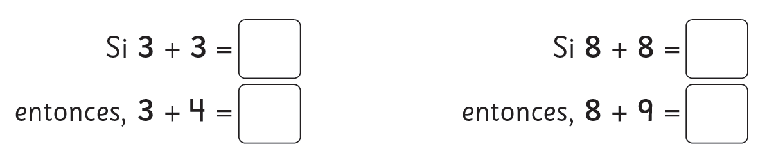

|  |  |
| --- | --- |
| Nivel | 2º Básico |
| Tomo | 2 |
| Capítulo | 9: Adiciones y sustracciones hasta 20 |
| OA | 9: Demostrar que comprende la adición y la sustracción en el ámbito del 0 al 100: usando un lenguaje cotidiano y matemático para describir acciones desde su propia experiencia, resolviendo problemas con una variedad de representaciones concretas y pictóricas, de manera manual y/o usando software educativo registrando el proceso en forma simbólica, aplicando los resultados de las adiciones y sustracciones de los números del 0 a 20 sin realizar cálculos, aplicando el algoritmo de la adición y sustracción sin considerar reserva, creando problemas matemáticos en contextos familiares y resolviéndolos. |
| Contenido | Adición de números hasta 100 |
| Indicador de evaluación | Calculan el resultado de adiciones de números de 1 dígito. |
| Habilidad | Resolver problemas |
| Respuesta esperada | 6 y 7; 16 y 17, respectivamente. |

**¿Qué aprendí? 2° Básico Capítulo 9**

1. Completa.

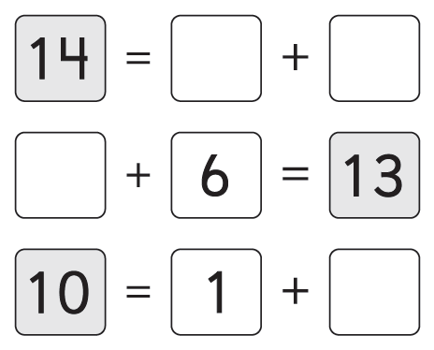

A.

B.

C.

|  |  |
| --- | --- |
| Nivel | 2º Básico |
| Tomo | 2 |
| Capítulo | 9: Adiciones y sustracciones hasta 20 |
| OA | 9: Demostrar que comprende la adición y la sustracción en el ámbito del 0 al 100: usando un lenguaje cotidiano y matemático para describir acciones desde su propia experiencia, resolviendo problemas con una variedad de representaciones concretas y pictóricas, de manera manual y/o usando software educativo registrando el proceso en forma simbólica, aplicando los resultados de las adiciones y sustracciones de los números del 0 a 20 sin realizar cálculos, aplicando el algoritmo de la adición y sustracción sin considerar reserva, creando problemas matemáticos en contextos familiares y resolviéndolos. |
| Contenido | Adición de números hasta 100 |
| Indicador de evaluación | Calculan el resultado de adiciones de números de 1 dígito. |
| Habilidad | Resolver problemas |
| Respuesta esperada | A. Respuestas variadas, ejemplo: 7 + 7  B. 7  C. 9 |

**¿Qué aprendí? 2° Básico Capítulo 9**

1. Con 7, 8 y 15 escribe una adición y una sustracción.

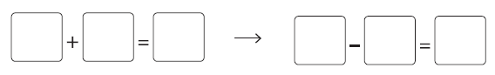

|  |  |
| --- | --- |
| Nivel | 2º Básico |
| Tomo | 2 |
| Capítulo | 9: Adiciones y sustracciones hasta 20 |
| OA | 10: Describir y aplicar estrategias de cálculo mental para adiciones y sustracciones hasta 20: completar 10, usar dobles y mitades, "uno más uno menos", "dos más dos menos", usar la reversibilidad de las operaciones. |
| Contenido | Familia de operaciones |
| Indicador de evaluación | Relacionan operaciones de una misma familia (adición y sustracción). |
| Habilidad | Representar |
| Respuesta esperada | 7 + 8 = 15; 15 – 8 = 7 o 8 + 7 = 15; 15 – 7 = 8 |

**¿Qué aprendí? 2° Básico Capítulo 9**

1. Marca las adiciones y sustracciones que pertenecen a la misma familia de operaciones.

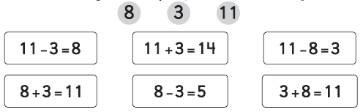

|  |  |
| --- | --- |
| Nivel | 2º Básico |
| Tomo | 2 |
| Capítulo | 9: Adiciones y sustracciones hasta 20 |
| OA | 10: Describir y aplicar estrategias de cálculo mental para adiciones y sustracciones hasta 20: completar 10, usar dobles y mitades, "uno más uno menos", "dos más dos menos", usar la reversibilidad de las operaciones. |
| Contenido | Familia de operaciones |
| Indicador de evaluación | Relacionan operaciones de una misma familia (adición y sustracción). |
| Habilidad | Representar |
| Respuesta esperada | Marcar: 11 – 3 = 8, 8 + 3 = 11, 11 – 8 = 3 y 3 + 8 = 11 |

**¿Qué aprendí? 2° Básico Capítulo 9**

1. Marca las adiciones y sustracciones que pertenecen a la misma familia de operaciones.

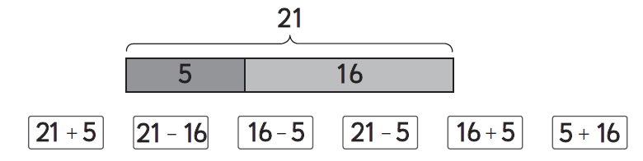

|  |  |
| --- | --- |
| Nivel | 2º Básico |
| Tomo | 2 |
| Capítulo | 9: Adiciones y sustracciones hasta 20 |
| OA | 10: Demostrar que comprende la relación entre la adición y la sustracción al usar la "familia de operaciones" en cálculos aritméticos y la resolución de problemas. |
| Contenido | Familia de operaciones |
| Indicador de evaluación | Relacionan operaciones de una misma familia (adición y sustracción). |
| Habilidad | Representar |
| Respuesta esperada |  |